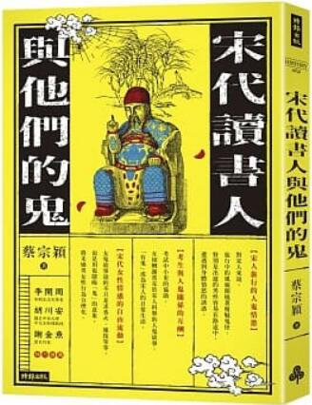
新 书 推 荐
類 別: 人文史地
中文書名：《宋代讀書人與他們的鬼》
Song Dai Du Shu Ren Yu Ta Men De Gui
作 者：蔡宗穎 Cai Zong Ying
出 版 社：聯經出版社
代理公司：ANA
出版日期：2021.03.23
頁 數：248頁（平裝＼單色印刷）
審讀資料：樣書＼部份樣章

內容簡介：

從閱讀宋代的筆記，可以得出一個觀念「宋人常常見鬼」，
而且有些宋代的民間信仰一直延續到現代的文化。
宋代人鬼之間的互動非常頻繁，鬼怪其實也正反映著人性。
【宋人旅行的人鬼情慾】
對宋人來說，旅行中的風貌圍繞著精魅鬼怪，特別是出遊的男性容易在路途中，遭遇到身體情慾的誘惑。
【考生與人鬼關係的互酬】
考試中小吏的協助、互相酬謝常見於宋人科舉的人鬼故事，「有鬼」成為宋人的日常生活。
【宋代女性情感的自由流動】
女鬼故事說的不只是求香火、報復等等，而是用很隱晦「鬼」的意象，將未婚男女性行為合理化。
鬼是過去先民認識世界、解釋死亡以及冥冥之中無法解釋的一種語境。從宗教學來說，宗教的體系創造出它的神聖感，並且透過經典、神話去創造制度與儀式。
要理解宋代的鬼，從材料下手的話就必須借重當時的士人(社會菁英)所留下的筆記，以及流傳的故事，從幽冥界的故事連結人到人世間，創造的需求。
鬼魂常出現在宋人的日常生活中，不少鬼故事反映出亡靈須小心對待，來自於冥間異性的勾引最令男性最難以招架。在宋代卜算也是「全民運動」，士人愛算命，因為想要探究未來會發生什麼事情。皇帝愛問卦，除了想要探究眾臣內心的向背外，最大的原因就如人們害怕鬼怪一樣，都來自「不確定感」。
對民間來說，鬼神之物更是存在世道人心，俗話說人心反映世道，民間信仰、筆記小說的「鬼」，與其說是「鬼」，不如說這些有意識受菁英撰寫流傳下的人鬼故事，人即是鬼，鬼即是人，人與鬼的界線在故事中變成十分模糊，正因為模糊的界線，人鬼之間有機會發生關係、交往以及互動進而產生大量的社會史料，讓我們去思考跨越時代的意義。

作者簡介:
蔡宗穎（Ken Tsai）
臺北大學歷史系畢業、政治大學歷史學系研究所碩士。
喜歡旅行，研究鬼怪、哲學，喜歡對日常事務提出不同見解。曾經流浪在餐飲專科學校擔任研究員，管理過旅人的青年旅館Hostel，曾經窩在大稻埕咖啡店，準備深耕三峽在山、海咖啡店裡繼續說故事、聽故事，寫故事。
合著：《重新思考皇帝：從秦始皇到末代皇帝》

目錄:

版權聯絡人：
Dony Hsu ( 许伯全)
Email： service@nurnberg.com.tw∣2366175957＠qq.com

